第七次实验报告

实验内容：  
  
#include <iostream>  
   
using namespace std;  
   
class matrixmul  
{  
private:  
 double real;  
 double imag;  
public:  
 void output();//打印输出  
 void initSet(double re,double im);//初始化  
 matrixmul matrixMul(matrixmul Z1,matrixmul Z2);//函数返回值是multirxmul，所以此函数类型为matrixmal  
};  
   
matrixmul matrixmul::matrixMul(matrixmul Z1,matrixmul Z2)  
{  
 double temp1,temp2,temp3;  
 matrixmul result;  
 temp1=Z1.real\*Z2.imag;  
 temp2=Z1.imag\*Z2.real;  
 temp3=(Z1.imag+Z1.real)\*(Z2.real-Z2.imag);  
 result.real=temp1+temp3-temp2;  
 result.imag=temp1+temp2;  
   
 return result;  
}  
   
void matrixmul::initSet(double re,double im)  
{  
 real=re;  
 imag=im;  
}  
   
void matrixmul::output()  
{  
 if(imag>0)  
 {  
 cout<<real<<"+"<<imag<<"i"<<endl;  
 }  
 else if(imag==0)  
 {  
 cout<<real<<endl;  
 }  
 else if(imag<0)  
 {  
 cout<<real<<imag<<"i"<<endl;  
 }  
}  
   
int main()  
{  
 matrixmul Z1,Z2,Z3,result;  
 Z1.initSet(1,-2);  
 Z2.initSet(3,-4);  
 cout<<"第一个复数Z1为："<<endl;  
 Z1.output();  
 cout<<"第二个复数Z2为："<<endl;  
 Z2.output();  
 result=Z3.matrixMul(Z1,Z2);  
 cout<<"两复数相乘结果的复数为："<<endl;  
 result.output();  
 return 0;  
}  
运行结果：

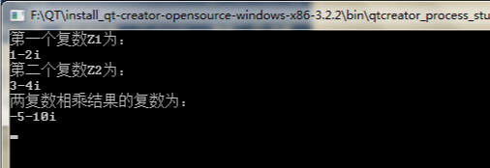

感想：  
设计算法，仅使用三次实数乘法即可完成复数Z1=a+b\*i,Z2=c+d\*i相乘，根据复数乘法的计算公式：Z1\*Z2=（a\*c-b\*d）+(a\*d+b\*c)i，可以使用加法或者减法来减少乘法运算的时间。计算temp1=a\*d,temp2=b\*c,temp3=(a+b)(c-d)，虚部为temp1+temp2，实部为temp3+temp1-temp2  
  
Copyright ©2021-2099 Fangyu Liu. All rights reserved